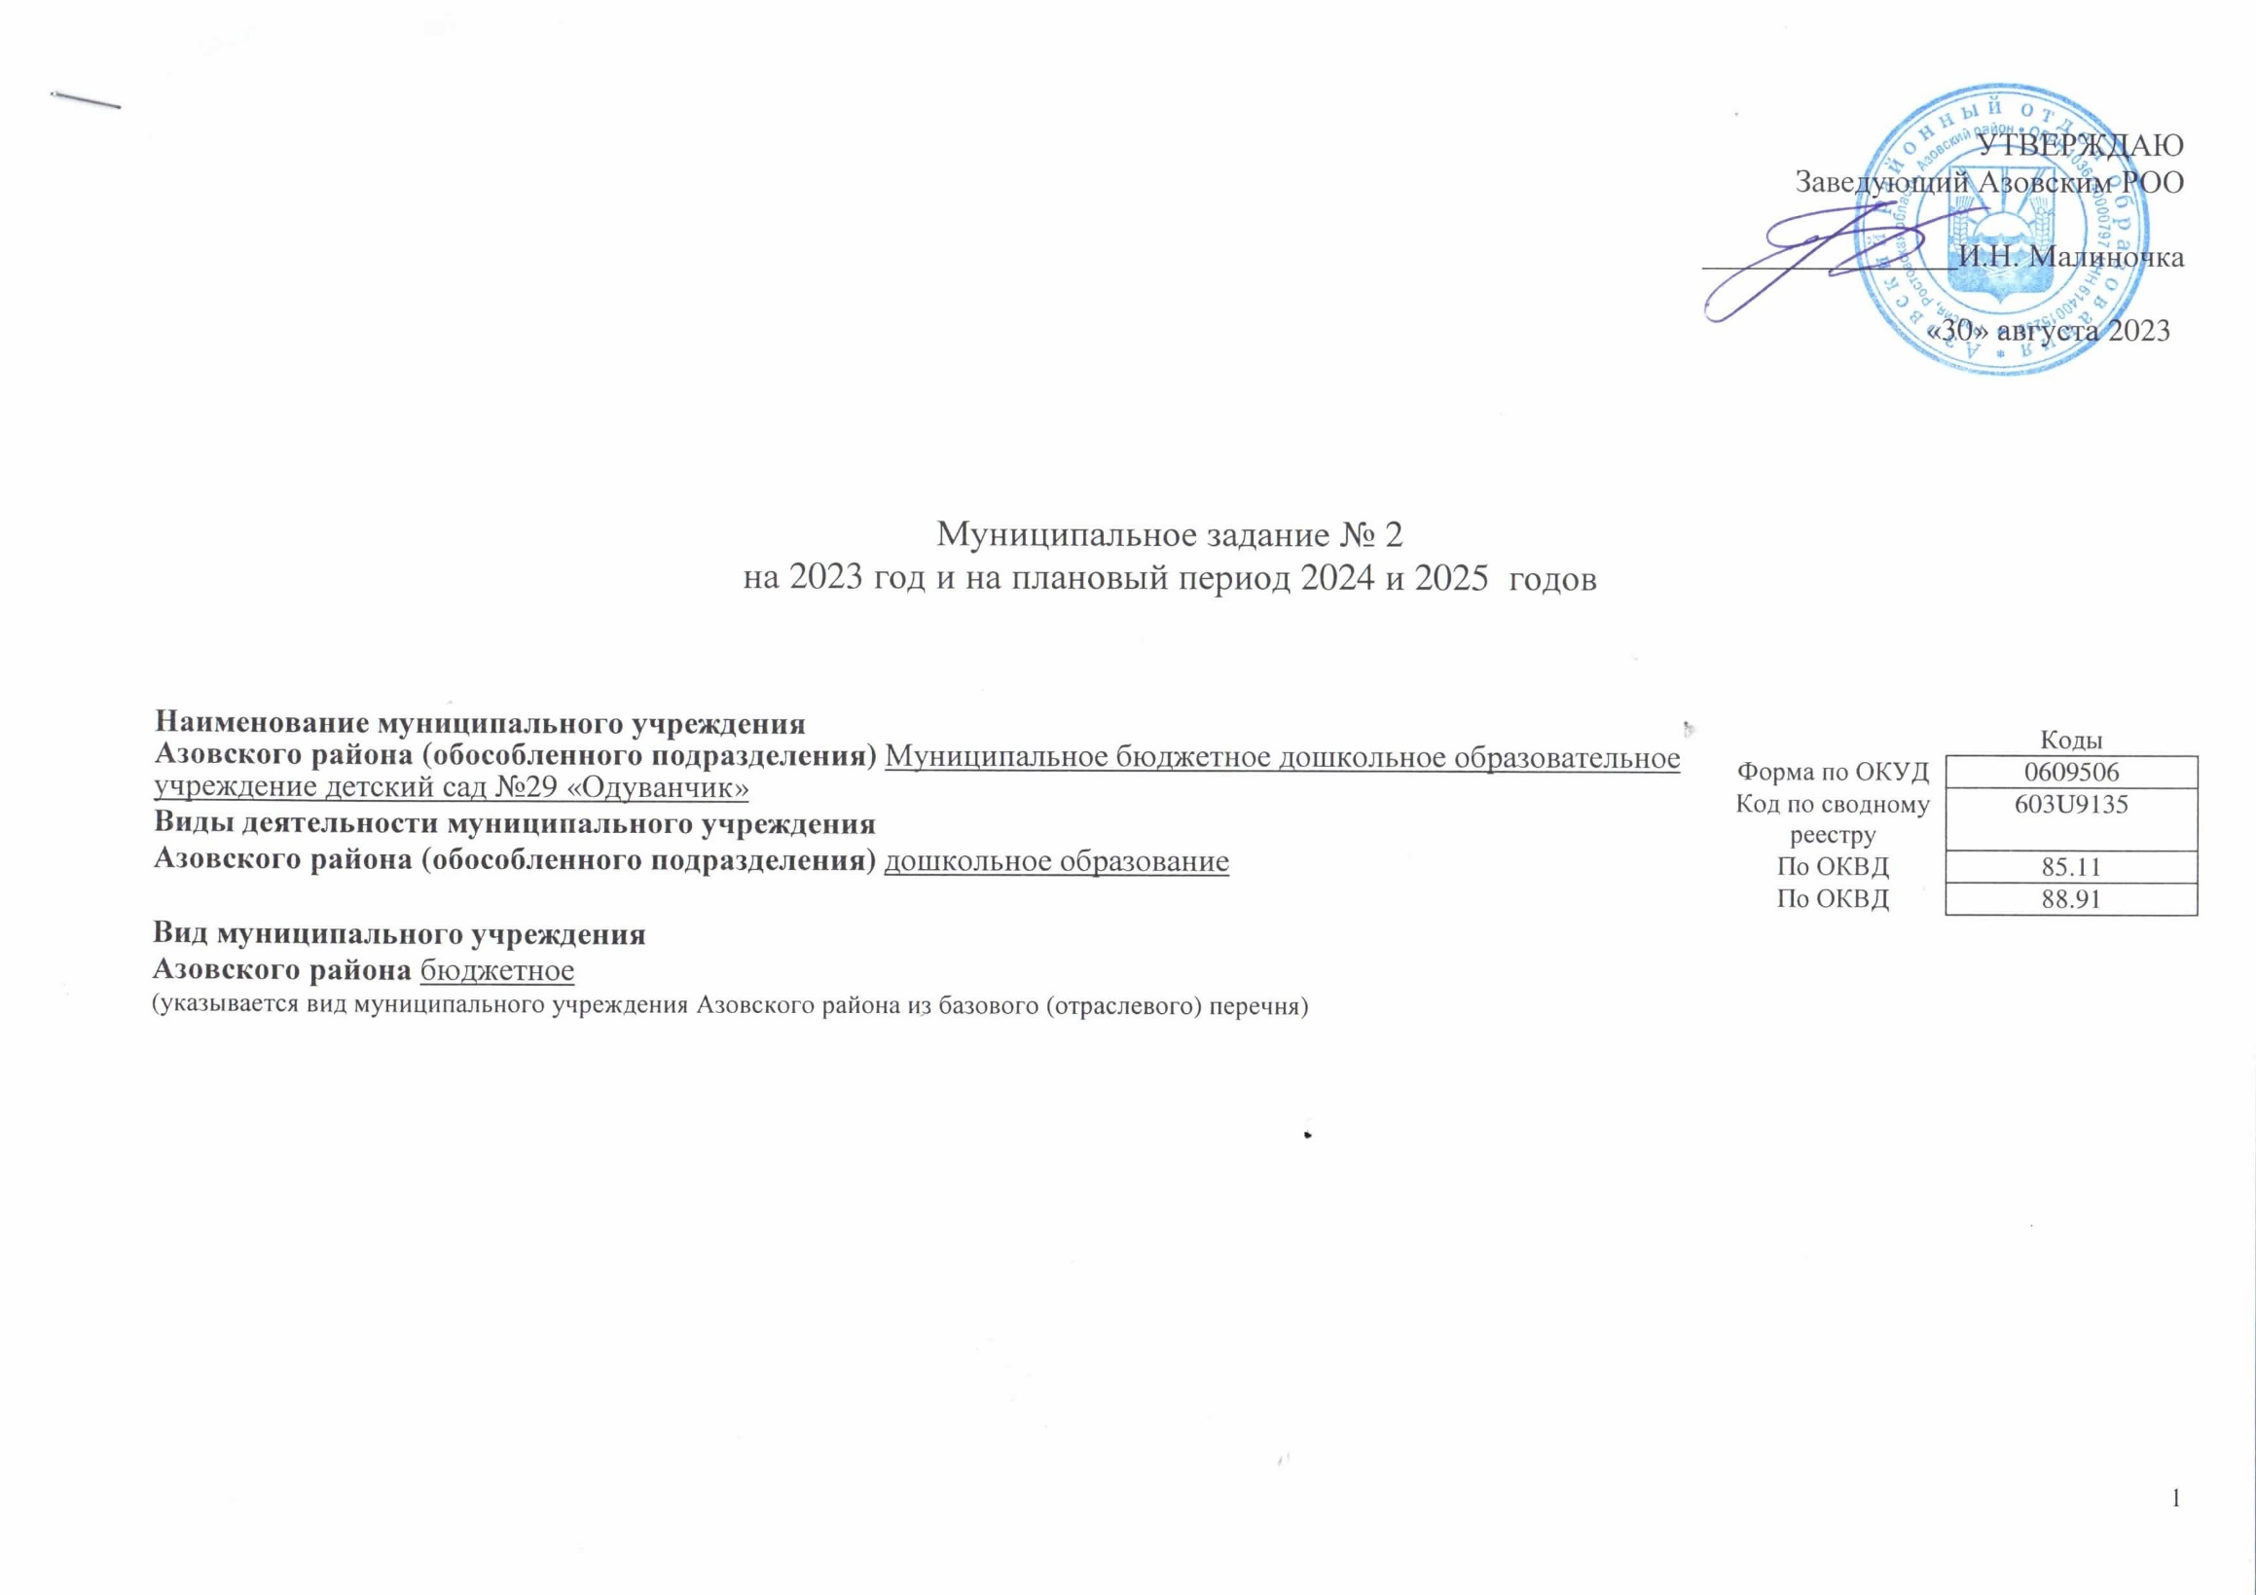

Код услуги | 50.Д45.0

РАЗДЕЛ I
1. Наименование муниципальной услуги: реализация основных общеобразовательных программ
дошкольного образования
2. Категории потребителей муниципальной услуги: физические лица – дети от 3 до 8 лет.
3. Показатели, характеризующие объем и (или) качество муниципальной услуги
3.1. Показатели, характеризующие качество муниципальной услуги
Уникальный номер | Показатель, характеризующий содержание муниципальной услуги | Показатель, характеризующий условия (формы) оказания муниципальной услуги |  | Показатель качества муниципальной услуги |  |  | Значение показателя качества муниципальной услуги
 |  |  |  | наименование показателя | единица измерения по ОКЕИ |  | 2023 год (очередной финансовый год) | 2024 год (1-й год планового периода) | 2025год (2-й год планового периода)
 | реализация  программ | форма обучения | время пребывания |  | наименование | код
1 | 2 | 3 | 4 | 5 | 6 | 7 | 8 | 9 | 10
801011О.99.0.БВ24ДН82000 | Образовательная программа дошкольного образования | очная | 10,5ч | Уровень соответствия образовательной программы дошкольного образовательного учреждения, соответствующей примерной образовательной программе дошкольного образования. | абсолютный  показатель |  | соответствует | соответствует | соответствует
 |  |  |  | Доля родителей (законных представителей), удовлетворенных условиями и качеством предоставляемой услуги | проценты | 744 | 100% | 100% | 100%
 |  |  |  | Фактическая посещаемость детей в группе | процент | 744 | 70% | 70% | 70%
 |  |  |  | Доля своевременно устраненных учреждением дошкольного образования нарушений, выявленных в результате проверок органами исполнительной власти Ростовской области, осуществляющими функции по контролю и надзору в сфере образования | проценты | 744 | 100% | 100% | 100%

Допустимые (возможные) отклонения от установленных показателей качества муниципальной услуги, в пределах которых муниципальное задание считается выполненным (процентов) -2%

3.2 Показатели, характеризующие объем муниципальной услуги
Уникальный  номер | Показатель, характеризующий содержание муниципальной услуги | Показатель, характеризующий условия (формы) оказания муниципальной услуги |  | Показатель объема муниципальной услуги |  |  | Значение показателя объема муниципальной услуги |  |  | Среднегодовой размер платы (цена, тариф)
 |  |  |  | категории потребителей муниципальной услуги | единица измерения по ОКЕИ |  | 2023 год (очередной финансо  вый год) | 2024 год (1-й год планового периода) | 2025 год (2-й год планового периода) | 2023 год (очередной финансо  вый год) | 2024 год (1-й год планового  периода) | 2025 год (2-й год планового периода)
 | _реализация  программ | форма обучения _ | время пребывания |  | наименование | код
1 | 2 | 5 | 6 | 7 | 8 | 9 | 10 | 11 | 12 | 13 | 14 | 15
801011О.99.0.БВ24ДН82000 | Образовательная программа дошкольного образования | очная | 10,5ч | Физические лица - дети от  3 до 8 лет. | число обучающихся | 792 | 10 | 10 | 10

Допустимые (возможные) отклонения от установленных показателей объема муниципальной услуги, в пределах которых муниципальное задание считается выполненным (процентов) до 10%
Код услуги | 50.785.0

РАЗДЕЛ II
1. Наименование муниципальной услуги: Присмотр и уход

2. Категории потребителей муниципальной услуги: Физические лица - дети от 3 до 8 лет. Физические лица

за исключением льготных категорий.

3. Показатели, характеризующие объем и (или) качество муниципальной услуги

3.1. Показатели, характеризующие качество муниципальной услуги
Уникальный номер | Показатель, характеризующий содержание муниципальной услуги | Показатель, характеризующий условия (формы) оказания муниципальной услуги |  | Показатель качества муниципальной услуги |  |  | Значение показателя качества муниципальной услуги
 |  |  |  | наименование показателя | единица измерения по ОКЕИ |  | 2023 год (очередной финансовый год) | 2024 год (1-й год планового периода) | 2025год (2-й год планового периода)
 | Присмотр и уход за детьми | форма оказания услуги | время пребывания |  | наименование | код
1 | 2 | 3 | 4 | 5 | 6 | 7 | 8 | 9 | 10
853211О.99.0.БВ19АА56000 | Услуги социальные по дневному уходу за детьми | очная | группа полного дня | Выполнение натуральных норм питания | проценты | 744 | 100% | 100% | 100%
 |  |  |  | Доля родителей (законных представителей), удовлетворенных условиями и качеством предоставляемой услуги | проценты | 744 | 100% | 100% | 100%
 |  |  |  | Постановление Главного государственного санитарного врача РФ от 28.09.2020 N28 «Об утверждении санитарных правил СП 2.4.3648-20 «Санитарно-эпидемиологические требования к организациям воспитания и обучения, отдыха и оздоровления детей и молодежи»;  Постановление Главного государственного санитарного врача РФ от 27.10.2020 N32 «Об утверждении санитарно-эпидемиологических правил и норм СанПин 2.3/2.4.3590-20 «Санитарно-эпидемиологические требования к организации общественного питания» | Абсолютный  показатель |  | выполнено | выполнено | выполнено

Допустимые (возможные) отклонения от установленных показателей качества муниципальной услуги, в пределах которых муниципальное задание считается выполненным (процентов) -5%

3.2 Показатели, характеризующие объем муниципальной услуги
Уникальный  номер | Показатель, характеризующий содержание муниципальной услуги | Показатель, характеризующий условия (формы) оказания муниципальной услуги |  | Показатель объема муниципальной услуги |  |  | Значение показателя объема муниципальной услуги |  |  | Среднегодовой размер платы (цена, тариф)
 |  |  |  | категории потребителей муниципальной услуги | единица измерения по ОКЕИ |  | 2023 год (очередной финансо  вый год) | 2024 год (1-й год планового периода) | 2025 год (2-й год планового периода) | 2023 год (очередной финансо  вый год) | 2024 год (1-й год планового  периода) | 2025 год (2-й год планового периода)
 | Присмотр и уход за детьми | форма оказания услуги | время пребывания |  | наименование | код
1 | 2 | 3 | 4 | 5 | 6 | 7 | 8 | 9 | 10 | 11 | 12 | 13
853211О.99.0.БВ19АА56000 | Услуги социальные по дневному уходу за детьми | очная | группа полного дня | Физические лица - дети от  3 до 8 лет. Физические лица за исключением льготных категорий. | число обучающихся | 792 | 9 | 9 | 9 | 98р | 98р | 98р

Допустимые (возможные) отклонения от установленных показателей объема муниципальной услуги, в пределах которых муниципальное задание считается выполненным (процентов) до 10%
Код услуги | 50.Д40.0

РАЗДЕЛ III
1. Наименование муниципальной услуги: Присмотр и уход

2. Категории потребителей муниципальной услуги: Физические лица - дети от 3 до 8 лет.

Физические лица льготных категорий, определяемых учредителем.

3. Показатели, характеризующие объем и (или) качество муниципальной услуги

3.1. Показатели, характеризующие качество муниципальной услуги
Уникальный номер | Показатель, характеризующий содержание муниципальной услуги | Показатель, характеризующий условия (формы) оказания муниципальной услуги |  | Показатель качества муниципальной услуги |  |  | Значение показателя качества муниципальной услуги
 |  |  |  | наименование показателя | единица измерения по ОКЕИ |  | 2022 год (очередной финансовый год) | 2023 год (1-й год планового периода) | 2024год (2-й год планового периода)
 | Присмотр и уход за детьми | форма оказания услуги | время пребывания |  | наименование | код
1 | 2 | 3 | 4 | 5 | 6 | 7 | 8 | 9 | 10
853212О.99.0.БВ23АГ08000 | Услуги социальные по дневному уходу за детьми | очная | группа полного дня | Выполнение натуральных норм питания | проценты | 744 | 100% | 100% | 100%
 |  |  |  | Доля родителей (законных представителей), удовлетворенных условиями и качеством предоставляемой услуги | проценты | 744 | 100% | 100% | 100%
 |  |  |  | Постановление Главного государственного санитарного врача РФ от 28.09.2020 N28 «Об утверждении санитарных правил СП 2.4.3648-20 «Санитарно-эпидемиологические требования к организациям воспитания и обучения, отдыха и оздоровления детей и молодежи»;  Постановление Главного государственного санитарного врача РФ от 27.10.2020 N32 «Об утверждении санитарно-эпидемиологических правил и норм | Абсолютный  показатель |  | выполнено | выполнено | выполнено

Допустимые (возможные) отклонения от установленных показателей качества муниципальной услуги, в пределах которых муниципальное задание считается выполненным (процентов) -5%

3.2 Показатели, характеризующие объем муниципальной услуги
Уникальный  номер | Показатель, характеризующий содержание муниципальной услуги | Показатель, характеризующий условия (формы) оказания муниципальной услуги |  | Показатель объема муниципальной услуги |  |  | Значение показателя объема муниципальной услуги |  |  | Среднегодовой размер платы (цена, тариф)
 |  |  |  | категории потребителей муниципальной услуги | единица измерения по ОКЕИ |  | 2023 год (очередной финансо  вый год) | 2024 год (1-й год планового периода) | 2025 год (2-й год планового периода) | 2023 год (очередной финансо  вый год) | 2024 год (1-й год планового  периода) | 2025 год (2-й год планового периода)
 | Присмотр и уход за детьми | форма оказания услуги | время пребывания |  | наименование | код
1 | 2 | 3 | 4 | 5 | 6 | 7 | 8 | 9 | 10 | 11 | 12 | 13
853212О.99.0.БВ23АГ08000 | Услуги социальные по дневному уходу за детьми | очная | группа полного дня | Физические лица - дети от  3 до 8 лет.  Физические лица льготных категорий, определяемых учредителем. | число обучающихся | 792 | 1 | 1 | 1

Допустимые (возможные) отклонения от установленных показателей объема муниципальной услуги, в пределах которых муниципальное задание считается выполненным (процентов) до 10%

4. Нормативные правовые акты, устанавливающие размер платы (цену, тариф) либо порядок ее установления
Нормативный правовой акт
вид | принявший орган | дата | номер | наименование
1 | 2 | 3 | 4 | 5
Приказ | Азовский РОО | 14.02.2022. | 61 | «Об установлении размера родительской платы за присмотр и уход детей в МБДОУ»
5. Порядок оказания муниципальной услуги
5.1. Нормативные правовые акты, регулирующие порядок оказания муниципальных услуг:
Федеральный закон от 29.12.2012г.№ 273 ФЗ (с изменениями и дополнениями) «Об образовании в Российской Федерации»;
Федеральный закон от 06.10.2003 № 131-ФЗ "Об общих принципах организации местного самоуправления в Российской Федерации";
Федеральный закон от 8 мая 2010 № 83 – ФЗ «О внесении изменений в отдельные законодательные акты Российской Федерации в связи с совершенствованием правового положения государственных (муниципальных) учреждений»;
Базовый (отраслевой) перечень услуг и работ в сфере «Образование и наука», утверждённый Минобрнауки РФ 11.11.2014;
Приказ Минобрнауки России от 17.10.2013г. № 1155 «Об утверждении федерального государственного образовательного стандарта дошкольного образования»;

Постановление Главного государственного санитарного врача РФ от 28.09.2020 N28 «Об утверждении санитарных правил СП 2.4.3648-20 «Санитарно-эпидемиологические требования к организациям воспитания и обучения, отдыха и оздоровления детей и молодежи»;
Постановление Главного государственного санитарного врача РФ от 27.10.2020 N32 «Об утверждении санитарно-эпидемиологических правил и норм СанПин 2.3/2.4.3590-20 «Санитарно-эпидемиологические требования к организации общественного питания»;

Приказ Министерства просвещения РФ от 31 июля 2020 г. № 373 «Об утверждении Порядка организации и осуществления образовательной деятельности по основным общеобразовательным программам - образовательным программам дошкольного образования»;
Постановление администрации Азовского района от 05.10.2017 №907 ««О внесении изменений в постановление администрации Азовского района от 26.10.2015г. №594«О порядке формирования муниципального задания на оказание муниципальных услуг (выполнение работ) в отношении муниципальных учреждений Азовского района и финансового обеспечения муниципального задания».
5.2. Порядок информирования потенциальных потребителей муниципальной услуги
Способ информирования | Состав размещаемой информации | Частота обновления информации
1 | 2 | 3
1.Размещение информации в сети Интернет | В соответствии с гл.3, ст.29ФЗ от 29.12.2012 № 273 «Об образовании в Российской Федерации» с изменениями и Правил размещения на официальном сайте образовательной организации в информационно-телекоммуникационной сети "Интернет" и обновления информации об образовательной организации, утвержденных постановлением Правительства Российской Федерации от 10 июля 2013 г. N 582 | По мере изменения данных
2. Размещение информации на информационных стендах | Копия Устава, лицензии, информация о режиме работы учреждения, справочные телефоны (адреса, телефоны, сайт в сети Интернет учреждения и учредителя), фамилия, имя, отчество специалистов и часы приема; перечень документов, которые необходимо представить для поступления в образовательное учреждение, информация о родительской плате за содержание детей в муниципальных образовательных учреждениях города Азова, реализующих основную общеобразовательную программу дошкольного образования. | По мере изменения данных

ЧАСТЬ 2. Сведения о выполняемых работах

РАЗДЕЛ _____

1. Наименование работы _______________________________________________________________________

2. Категории потребителей работы ______________________________________________________________
3. Показатели, характеризующие объем и (или) качество работы
3.1. Показатели, характеризующие качество работы
Уникальный номер реестровой записи | Показатель, характеризующий содержание работы  (по справочникам) | Показатель, характеризующий условия (формы) выполнения работы (по справочникам) |  | Показатель качества работы |  |  | Значение показателя качества работы
 |  |  |  | наименование показателя | единица измерения по ОКЕИ |  | 20__ год (очередной финансовый год) | 20__ год  (1-й год планового периода) | 20__ год  (2-й год планового периода)
 | (наименование показателя) | (наименование  показателя) | (наименование  показателя) |  | наименование | код
1 | 2 | 3 | 4 | 5 | 6 | 7 | 8 | 9 | 10

Допустимые (возможные) отклонения от установленных показателей качества работы, в пределах которых муниципальное задание считается выполненным (процентов)

3.2. Показатели, характеризующие объем работы
Уникальный номер реестровой записи | Показатель, характеризующий содержание работы (по справочникам) | Показатель, характеризующий условия (формы) выполнения работы (по справочникам) |  | Показатель объема работы |  |  |  | Значение показателя объема работы
 |  |  |  | наименование  показателя | единица измерения по ОКЕИ |  | описание работы | 20__ год (очередной финансо-  вый год) | 20__ год (1-й год планового периода) | 20__ год (2-й год планового периода)
 | (наименование показателя) | (наименование  показателя) | (наименование  показателя) |  | наименование | код
1 | 2 | 3 | 4 | 5 | 6 | 7 | 8 | 9 | 10 | 11
Допустимые (возможные) отклонения от установленных показателей объема работы, в пределах которых муниципальное задание считается выполненным (процентов)

ЧАСТЬ 3. Прочие сведения о муниципальном задании

1. Основания для досрочного прекращения исполнения муниципального задания
- Ликвидация учреждения,
- Реорганизация учреждения, Исключение муниципальной услуги из ведомственного перечня муниципальных услуг.
- Иные основания, предусмотренные нормативными правовыми актами Российской Федерации, Ростовской области и муниципальными правовыми актами муниципального образования «Азовский район».
2. Иная информация, необходимая для исполнения

(контроля за исполнением) муниципального задания __________________________________________________________________________

3. Порядок контроля за исполнением муниципального задания
Формы контроля | Периодичность | Администрация Азовского района, отраслевые (функциональные) органы администрации района,  осуществляющие контроль за оказанием услуги
1 | 2 | 3
выездной | Плановая проверка - в соответствии с планом проверок.  Внеплановая проверка – в случаях, предусмотренных законодательством и муниципальными правовыми актами Азовского района | Отдел образования
документарный | По мере поступления информации и отчетности о выполнении муниципального задания | Отдел образования
4. Требования к отчетности о выполнении муниципального задания в соответствии с Приложением № 2 Постановления администрации Азовского района от 26.10.2015 № 594 «О порядке формирования муниципального задания на оказание муниципальных услуг (выполнение работ) в отношении муниципальных учреждений Азовского района и финансового обеспечения муниципального задания»;
Постановлением администрации Азовского района от 05.10.2017 № 907 «О внесении изменений в постановление администрации Азовского района от 26.10.2015г. №594 «О порядке формирования муниципального задания на оказание муниципальных услуг (выполнение работ) в отношении муниципальных учреждений Азовского района и финансового обеспечения муниципального задания»»;
Приказ Азовского районного отдела образования от 30.08.2023 № 579 «Об утверждении муниципального задания №2 на оказание муниципальных услуг (выполнение работ) в отношении муниципальных учреждений образования Азовского района на 2023 год и плановый период 2024 и 2025 годов».
4.1. Периодичность представления отчетов о выполнении муниципального задания:
2 раза в год: на 31.05.2023, на 31.12.2023.

4.2. Сроки представления отчетов о выполнении муниципального задания:

не позднее 5 числа месяца, следующего за отчетным месяцем

4.3. Иные требования к отчетности о выполнении муниципального задания ________________________________________________________

5. Иные показатели, связанные с выполнением муниципального задания ___________________________________________________________

